

毕业设计（论文）中期检查报告
题 目：
学 院：
专 业：
学 号：
姓 名：
手 机：
指导教师：
教师职称：
填表日期：
西南交通大学教务处制表
此部分由学生填写
题目名称
题目来源 | 教师自拟 生产实际 科研课题 学生自拟 其他
题目类型 | 毕业设计（ 工程设计 软件设计 产品设计 其他）  毕业论文（ 理论研究 应用研究 其他）
是否进驻实验室 |  |  |  |  | 是 否
实验室名称 |  |  |  |  |  |  | 实验室地点
资料  情况 |  | 选题是否有变化 是 否 |  |  |  |  | 设计任务书 有 无
 |  | 指导纪要是否按进度填写 是 否 |  |  |  |  | 外文翻译 完成 未完成
一、毕业设计（论文）概述
随着社会发展和城市化进程推进，人们物质生活条件日益改善，但体质健康状况却不容乐观，尤其是对于青少年来说。青年兴则国兴，青年强则国强。青少年阶段不仅是学习知识、增长技能的黄金时段，更是塑造青年精神气质最重要的阶段，但由于学业压力、电子产品等因素影响，青少年户外活动、体育锻炼的时间偏少，整体身体素质问题依然严峻。
青少年是祖国未来的希望，一直以来，国家对于青少年的体质健康问题也给予了高度重视。1985年以来，国家先后组织七次全国学生体质与健康调研；我国2007年颁布并在2014 年修改的《国家学生体质健康标准》对我国学生体测项目作出了具体要求；2016年国务院印发了《“健康中国2030”规划纲要》推进建设全民健康的目标；2021年9月，教育部召开发布会介绍第八次全国学生体质与健康调研有关情况，而各地教育厅、学校对进一步加强学生体质测试工作的通知更是屡见不鲜。
在这样的背景下，青少年的体质健康越来越受到社会的关注，体质测试成为学校的重要工作和学生的考核指标。虽然体质测试评估越来越规范化、合理化，但这仅仅是对于测试过程来说，体质测试结果中反映出的问题反而容易被忽视，体测数据的价值并未能被有效挖掘。体测工作的目的在于增强学生对体质健康和体育锻炼的重视程度，通过对体测数据进行合理分析，针对结果为学生提供建议和指导，同时，学生体测数据可以反映青少年整体体质健康状况，为国家政府出台政策提供数据支持和咨询建议。
本课题针对目前国内外对学生体质健康理论、体质健康管理系统现状的研究分析，以青少年体质健康测试数据为基础搭建数据管理软件系统，体质健康平台服务于体育管理部门、学校管理者、体育教师等用户群体。为用户群体提供体质健康数据的采集、分析、上报、体育综合素质评价等应用体系。本系统为整个体质健康监测平台的子系统，实现体质健康数据的存储、分析、上报、体育综合素质评价等功能。
二、毕业设计（论文）整体安排及进度
1.任务书要求的任务
本课题拟采用Java语言，采用Postgres或MySQL数据库完成此系统，需要完成以下功能：
- 体测系统参数设置：为学校提供个性化测试项目配置及学生信息批量导入；
包含动态增删科目、自定义科目评分标准与等级、自定义体质测试科目
主要任务 | 主要内容 | 预计时间
查阅相关文献资料，完成开题及开发工具与平台准备工作 | - 明确毕业设计任务目标  - 查阅相关资料论文，了解相关技术栈，搭建好开发平台环境  - 撰写开题报告，完成开题答辩 | 2周
软件目标及功能需求分析 | - 完成对项目的需求分析，确定项目的功能需求和非功能性需求  - 撰写需求分析报告 | 2周
软件分析与设计 | - 数据库设计  - 界面原型设计  - 前后端接口设计，接口设计文档编写  - 设计文档编写 | 3周
程序编写、调试、测试、优化与运行 | - 项目正式编码阶段，完成项目大部分功能，程序基本完成  - 编写测试、详细设计文档  - 准备中期检查 | 5周
论文撰写、修改、打印与装订 | - 修改、完善毕业设计论文，完成论文的定稿和装订  - 准备结题答辩 | 4周
评阅及答辩 | 完成答辩 | 1周
- 登录管理：管理用户及权限；
系统主要包含四类用户，学生、体育老师、学院体育负责人、系统管理员，权限功能依次递增，不同用户拥有不同的页面权限、操作权限、数据权限。
- 体测数据录入导出：单人单次或多人多次导入体测数据；
按体测导入成绩数据、支持多次导入，动态科目，导入后依据自定义科目评分标准生成分数与等级评价，支持按学生、按体测导出数据，数据采用excel格式。
- 体质健康报告：生成学生体质报告，并支持将报告并以PDF导出。
根据学生体测成绩分析，生成体质报告，各项目、各方面优势劣势报告导出。
- 体育素质综合评价：以班级、学生个人维度分析评价学生综合素质。
- 学生健康轨迹：建立学生从入学到毕业的健康档案，最终形成健康轨迹，为下阶段体质健康大数据打下数据基础。
2. 论文整体安排

三、毕业设计（论文）已完成的研究部分
- 查询文档资料，了解国家体质健康测试健康标准，对于不同年龄段、不同性别，体质测试评价标准存在差异，且需要考虑到评分标准的变化。
- 使用Python编写模拟数据的脚本程序，如学院、班级、体测成绩等数据。其中需要保证各数据的关联性、完整性，合理性等，加之数据库多次修改，本部分工作也占用了一定的时间。目前已完成各种数据的自动生成模拟，导出Excel功能。
- 系统采用前后端分离架构，了解前后端主流开发技术，学习和使用Vue3，TypeScript等完成前端开发，Spring、Mybatis等技术完成后端开发。
- 系统中涉及到权限认证与授权管理，查询相关文档资料，了解各种权限系统的设计理念，最终采取了主流的RABC模型，基于角色的访问控制（Role-Based Access Control)。基于角色的访问控制模型将用户映射到角色，用户通过角色享有权限。该模型通过定义不同的角色、角色的继承关系、角色之间的联系以及相应的限制，动态或静态地规范用户的行为。ＲＢＡＣ参考模型有两个主要目标：一是定义功能范围。二是提供了一种精确一致的语言，便于人们定义元素集和功能说明。核心ＲＢＡＣ模型包括用户、角色、对象、操作和权限五个基本数据元素集，从整体上定义角色赋予用户和权限分配给角色的关系。
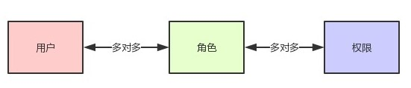
图 1
- 系统需求分析及模块功能设计
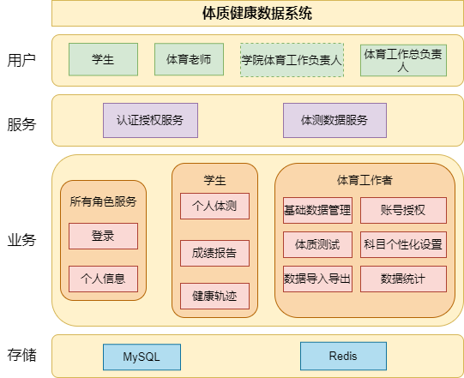
图 2 系统架构图

- 数据库设计，数据库包含14张表，如下图所示
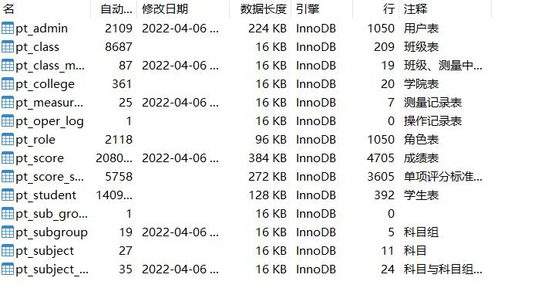
图 3 数据表
因为前期的需求分析工作做得不足，数据库经过两次修改，导致前端、后端程序、模拟数据脚本程序都需要修改，最后数据库共14张表，其中与业务密切相关的有13张表，操作记录表用于存储本系统用户对于资源的访问、操作记录。

- 前后端接口设计
项目中使用Json数据交互，前端使用Axios发送异步请求，后端SpringMVC处理请求。接口设计遵循传统HTTP请求风格及RESTFUL风格：
- 所有的查询请求一律为GET，不携带请求体，查询参数都在请求参数中，后端，两个及以上字段使用实体类接受参数。
- 主键查询的GET请求使用/api/student/stu_id的路径变量形式。
- 添加数据的请求采用POST，所有参数放在请求体中，请求参数为空。
- 删除数据的请求采用DELETE，采用路径变量形式，参数为id。
- 修改数据采用PUT请求，所有参数在请求体中，请求参数为空。
- 所有以/api开头的uri都需要权限认证。
- 定义同意返回体，包括响应代码、响应信息、数据。
下图为体测接口示例
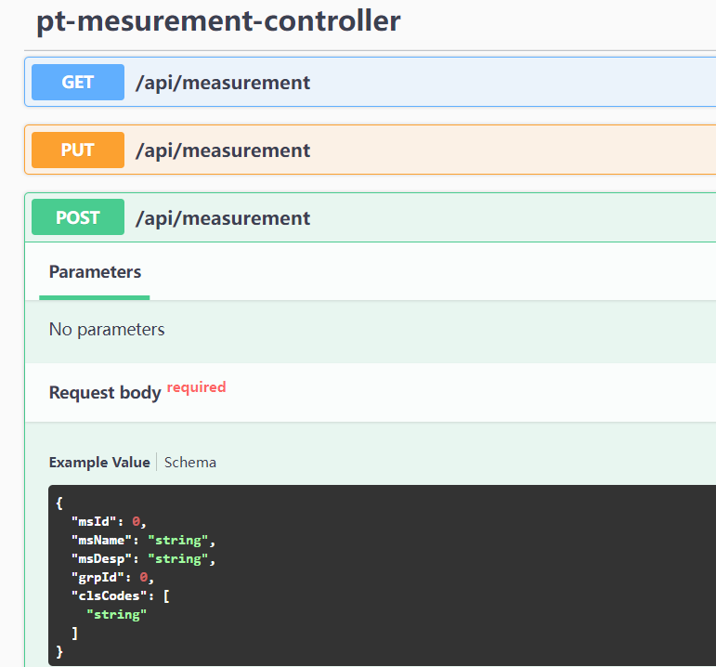
图 4前后端接口设计
- 认证与授权模块
基于JWT的登录认证。项目采用前后端分离，基于JWT token的鉴权机制类似于http协议也是无状态的，它不需要在服务端去保留用户的认证信息或者会话信息。流程如下：
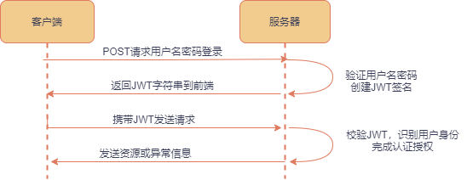
图 5 JWT认证流程
项目中为了避免每次请求频繁地从数据库中查询用户权限信息，引入了Redis缓存用户信息，在第一次认证成功之后，将用户信息存储到序列化到Redis中，之后的每次请求从JWT中取出用户Id，根据Id反序列化用户权限相关信息。
基于RBAC的授权，使用SpringSecurity框架实现限制用户的数据权限。Spring Security安全框架的设计结合了Spring 的AOP特性和 Servlet过滤器，可以同时在Web请求级和方法调用级处理身份确认和授权。它为基于J2EE开发的企业应用软件提供了全面的安全服务，并且对基于Spring 开发的软件项目支持度良好。Spring Security 的安全机制主要包括两个:认证和权限控制。其进行访问控制的思路是:Spring Security过滤器会拦截servlet请求，并将拦截后的请求转交给认证管理器、访问决策管理器、运行身份管理器等组件进行相应的处理。如下图所示：
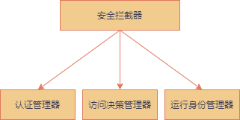
图 6 SpringSecurity
认证完成后从Redis中获取用户权限信息，交由SpringSecurity即可限制用户访问特定资源，完成授权过程。
对于数据权限的限制，简单来说就是在SQL进行过滤，主要包含连表、WHERE条件、全局拦截等。数据权限和业务关联性极强，其难度和复杂度远超功能权限。
- 体育工作者相关功能模块，其使用本系统的基本流程如下：
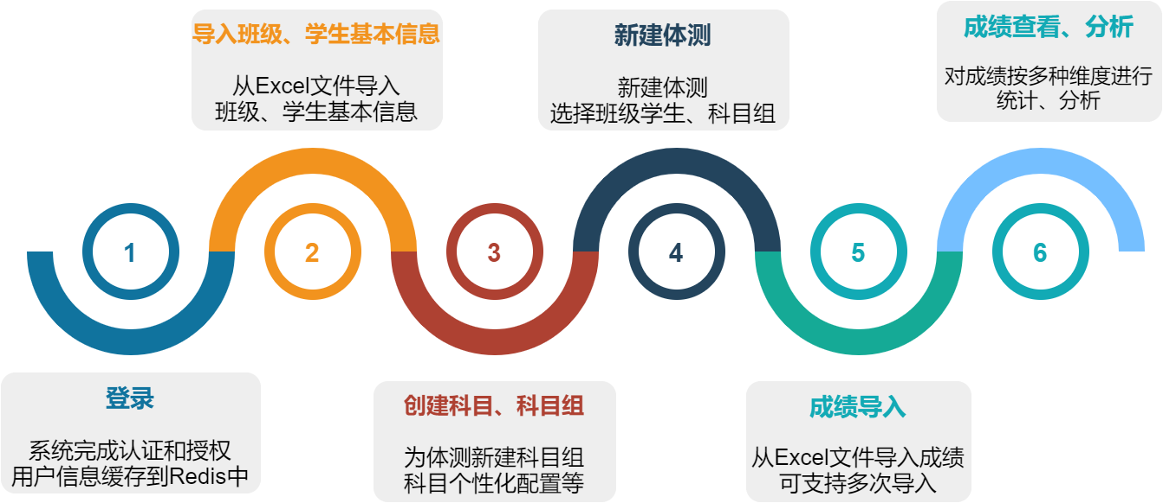
目前前五部分基本完成
如下为Redis中存储的用户信息，以用户Id为key，用户的基本信息及角色权限为value，使用JDK默认的序列化和反序列化，
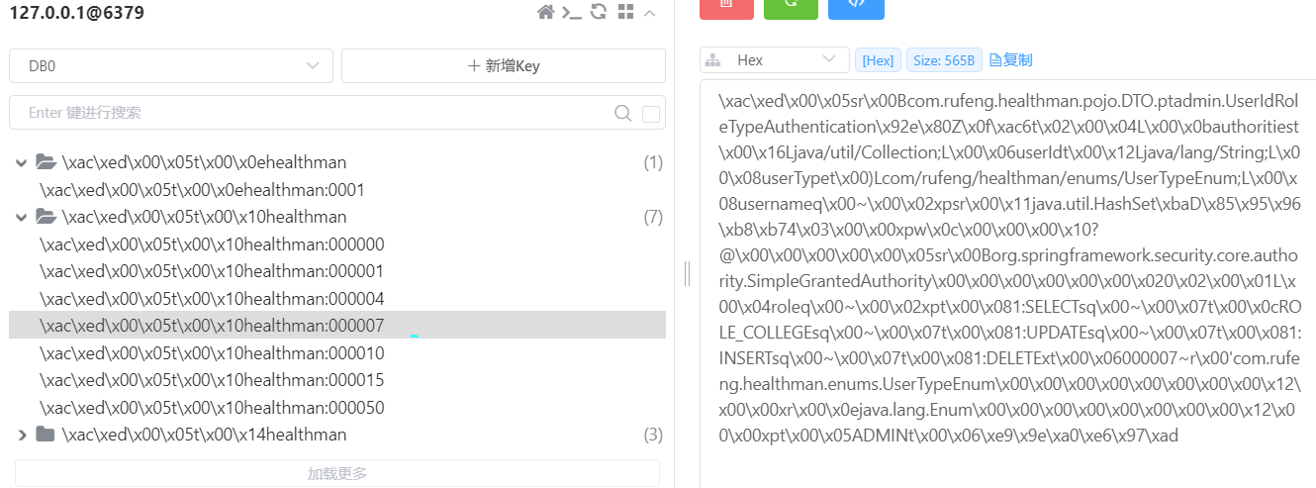
图 7 Redis中用户信息
数据查看及导入，用户可下载文件模板，填充数据并导入到系统中，可导入学院、班级、学生数据，支持多条件搜索。
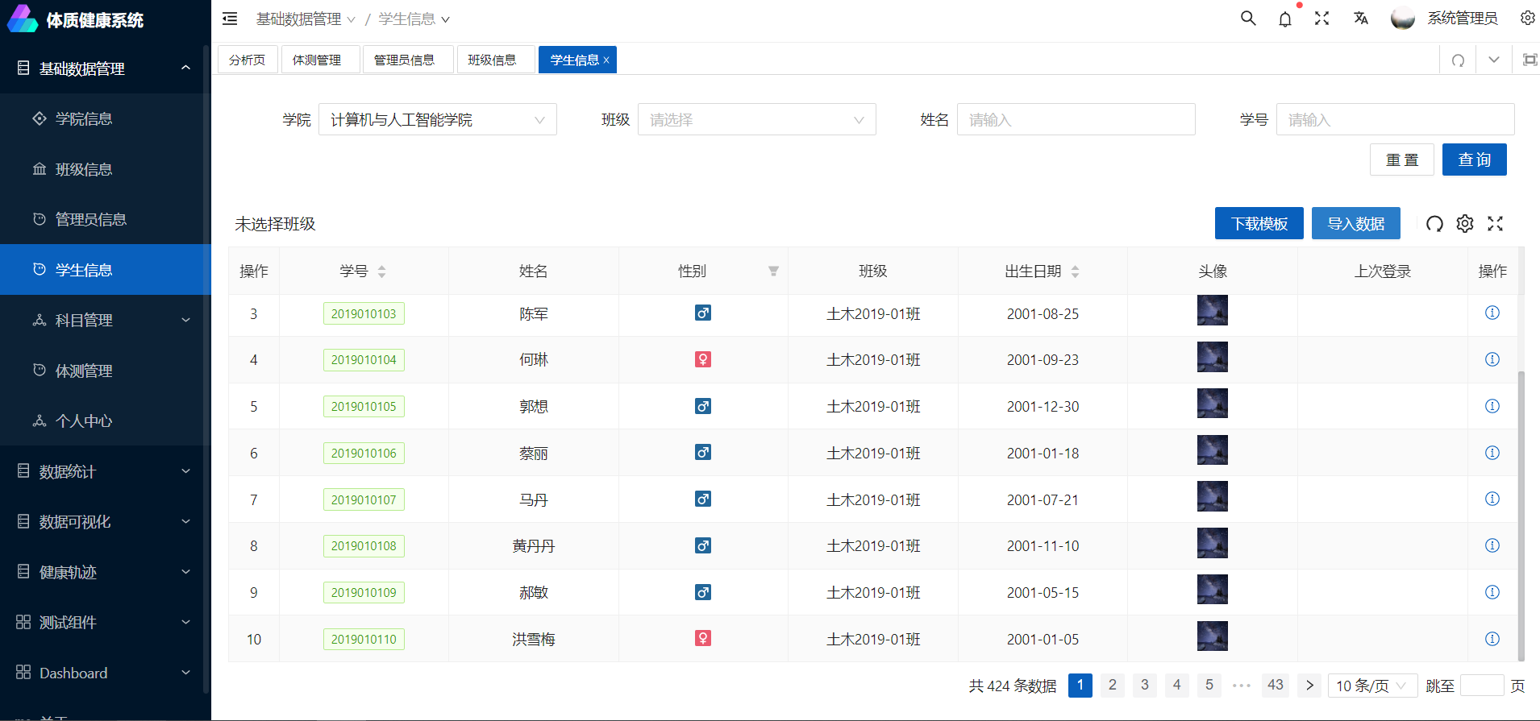
图 8 基础数据导入
自定义科目信息。该部分主要的问题在于科目评分标准如何在数据库中存储，由于采用分段制，需要用户自定义各段的分值以及评价标准，经过查阅资料与仔细考虑，最终采取了如下的表结构设计（科目评分标准）
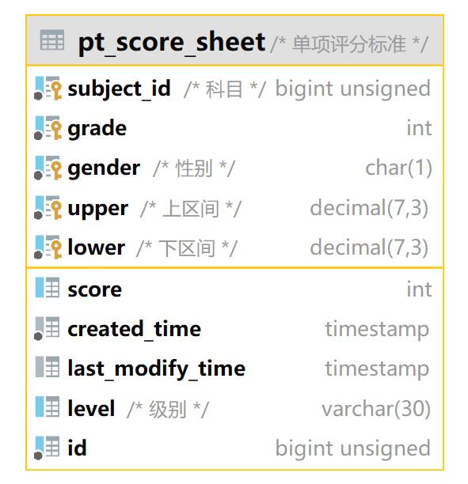
图 9 单项评分标准表结构
该表存在以下两个关键作用
- 科目、年级、性别和上下区间唯一标识一条评分标准，当成绩数据上传后，自动查询该表匹配相应的记录，得到成绩分数与评价等级。
- 当选择测试的科目后，对于不同年级、性别，测试的科目会不一样，例如男生测试引体向上、女生测试仰卧起坐。该表可作为判定是否需要测试该科目的标准，若表中查询到评分标准，则认为需要测试该科目，否则无需测试。

动态设置科目包含三个步骤
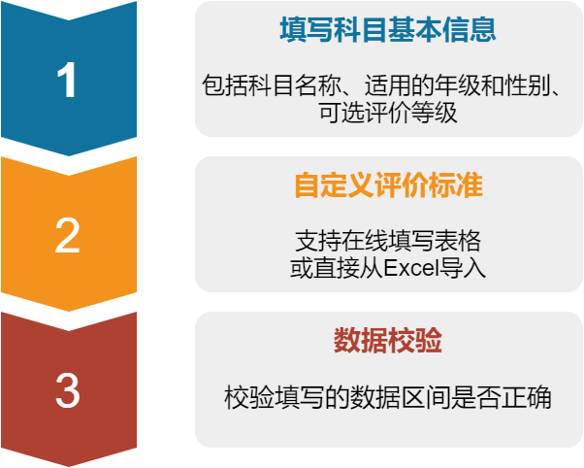
图 10 自定义科目流程
其中，第二个步骤的页面如下：
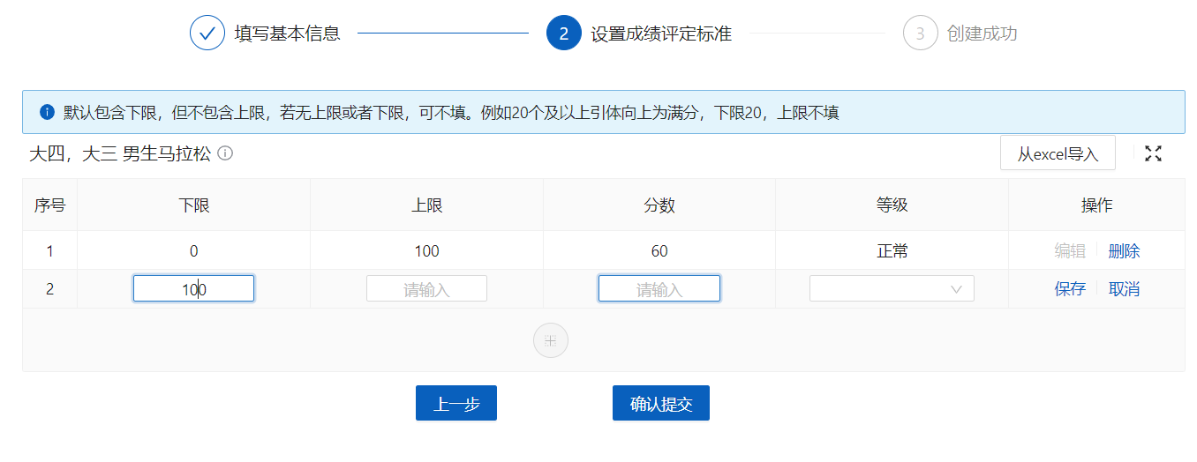
图 11 科目评定标准填写

体测模块主要包含以下功能：
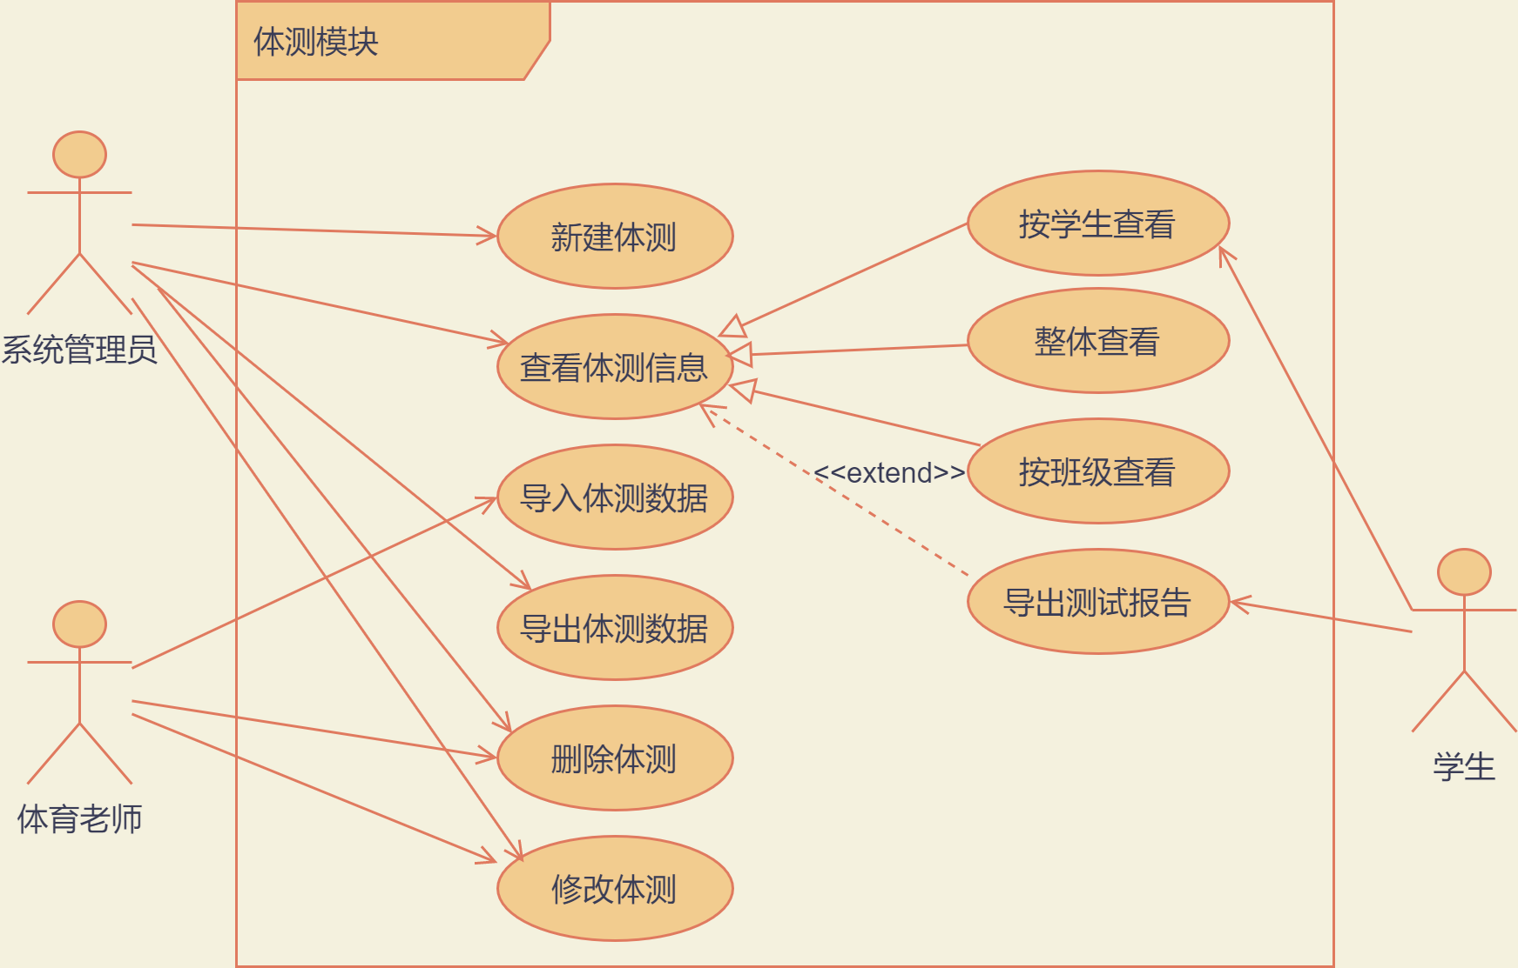
- 选择班级和科目，新建体测
- 查看体测基本信息，完成情况、参与人数等
- 编辑已创建的体测，如修改班级、科目等
- 导入体测数据
- 删除体测记录
- 体测详细信息、成绩查看
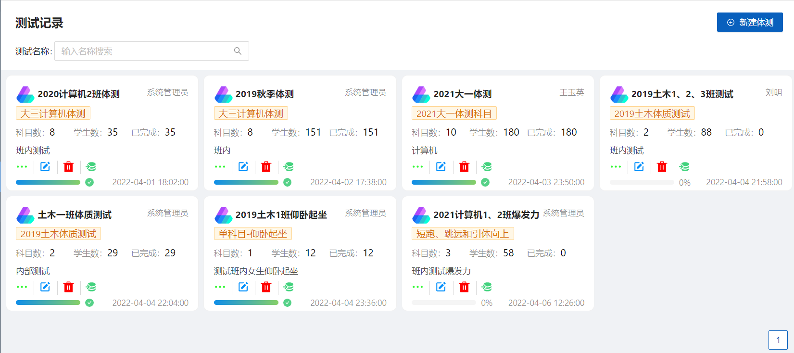
图 12 体测列表页

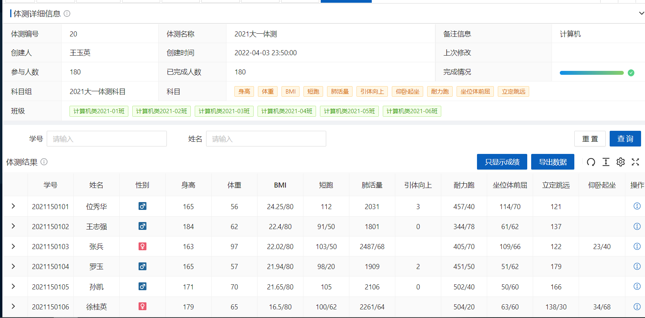
图 13 体测成绩详情
学生查看个人体测记录，学生登录可查看历次体测的成绩记录，成绩分析等
目前该页面的体质报告导出还未完成。
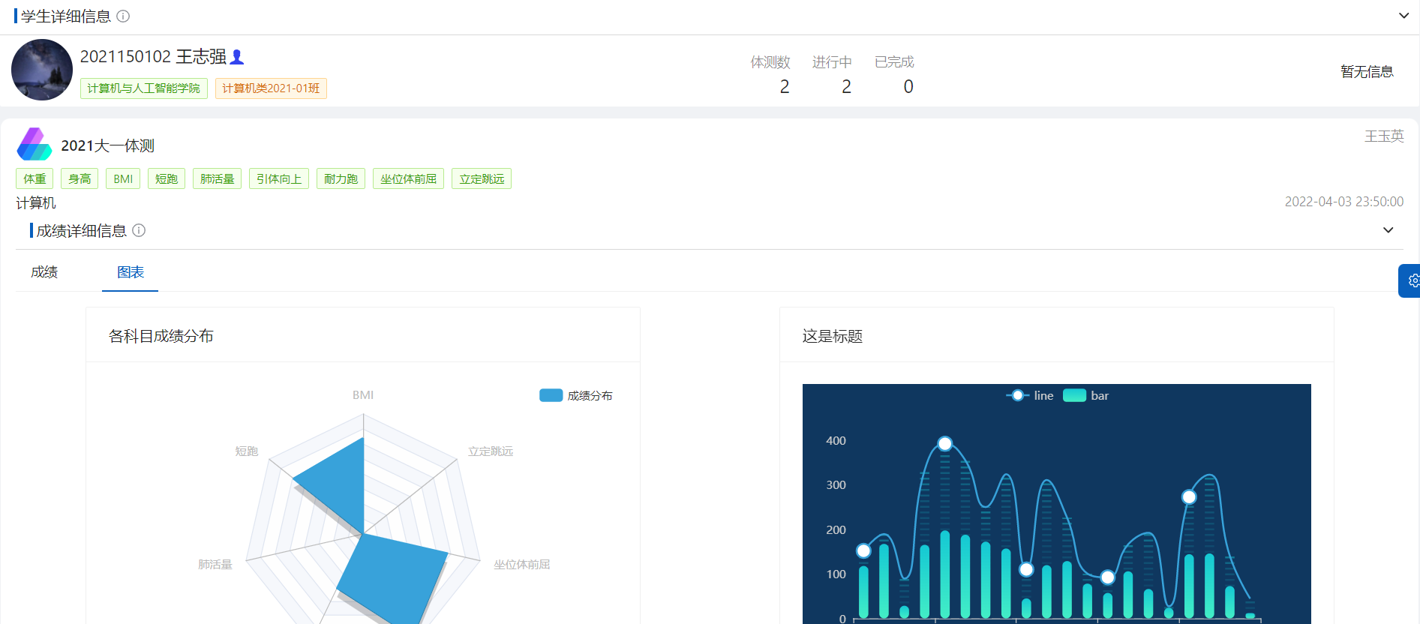
图 14 学生体测详情页

- 项目采用响应式布局，同时兼容Web端和移动端，根据用户设备屏幕尺寸自动调整页面布局。
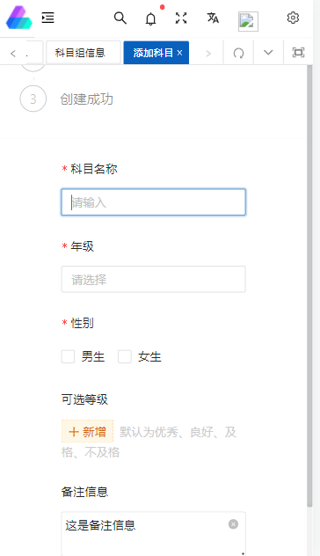
图 15 移动端页面布局

四、毕业设计（论文）工作中存在的问题
- 前期需求分析工作不足，工作重心偏向编码，需求不清晰，设计实现需要反复修改，花费了时间精力却没有达到效果，也导致了后续的许多问题。这是比较容易踏入的一个误区
- 系统数据权限。由于前期的需求分析工作做得不足，导致系统权限设计、数据库设计经过多次改动，程序编写时，首先不考虑权限校验，数据过滤，只做最基本的认证，待功能基本完成后，再完成数据过滤。系统需要包含页面权限（不同用户的页面菜单不相同）、按钮权限（不同用户对相同资源的可操作权限不同）、数据权限（不同用户对同一资源的访问结果不同）。目前系统拟采用SQL中WHERE条件过滤掉的方法，需要数据权限的地方，从缓存中取出用户权限，动态判断用户是否有权限以及生成SQL查询。
- 数据库SQL性能问题。由于业务比较复杂，例如查询某次测验已完成的学生数，涉及到的表比较多，由于测试科目和成绩与年级、性别动态相关，导致某些SQL内容较长，在数据量大的情况下，可能存在性能问题，后续需要继续优化。可以考虑多加一张表存储每次测验中，指定性别、年级的学生需要测试的科目。
- 关于体质健康报告的生成。系统中只能根据体测成绩自动评判分数与等级，并作出简单分析、图表展示等，无法或者只能简单地在运动处方上给予建议。
五、下一部分的工作安排
代码部分，继续完成体质报告PDF导出、数据统计两个功能，以及部分未完成的代码测试和BUG修复，预计1-2周。
程序基本完成，其余时间用于，编写、修改和完善毕业设计论文，完成论文的定稿和装订，准备结题答辩。
学生（签名）：黄纯峰 2022年 4 月 8 日
此部分由指导教师填写
工作进度预测（按照任务书中时间计划）
提前完成 |  |  |  | 按计划完成 |  | 拖后完成 |  | 无法完成
学生对毕业设计（论文）的认真程度、纪律及出勤情况
认真 |  |  |  | 较认真 |  | 一般 |  | 不认真
学生前期已完成工作的质量情况
优 |  |  |  | 良 |  | 中 |  | 差
存在的问题与建议：

建议检查结果： |  |  |  | 通过 |  | 限期整改 |  | 缓答辩
指导教师（签名）： 2022年 月 日
此部分由教研室（系）/学院填写
评价意见：

负责人签名： 2022年 月 日
注：
1.指导教师需要对学生参与毕业设计的认真情况、质量情况和检查意见进行评定，并填写存在的问题与建议。
2.此表由学生签字，指导教师、教研室（系）审核签字后作为附件装入毕业设计（论文）资料袋存档。

